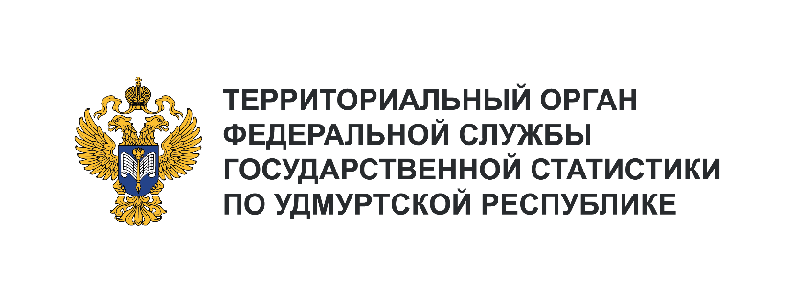**Пресс-служба Удмуртстата**

Телефон: +7 (3412) 69-50-35

e-mail: [18.01.2@](mailto:18.01.2@)rosstat.gov.ru

Информационное сообщение для СМИ

**8 ноября 2024, Ижевск**

**ВСЕМИРНЫЙ ДЕНЬ НАУКИ**

С 2002 года 10 ноября отмечается Всемирный день науки за мир и развитие. Ежегодно во время праздника во многих странах мира проводятся научные конференции и семинары, выставки и ярмарки научных достижений, конкурсы и соревнования для молодых ученых и многое другое. Популяризация науки и технологий среди широкой общественности, повышение интереса у молодых людей к научно-исследовательской деятельности – важные цели праздника.

В Удмуртской Республике в 2023 году научными исследованиями и разработками занималась 31 организация. Научной деятельностью были заняты 1699 человек, из которых лишь шестая часть   
не имеет высшего профессионального образования. Число исследователей, создающих новые продукты, методы и системы, насчитывало 1109 человек – это 65% от общего числа работников. Каждый шестой исследователь не достиг 30 лет. Ученую степень доктора наук имеют 58 человек, кандидата наук – 179 человек.

В 2023 году в республике численность женщин-исследователей составляла 417 человек. Более половины (62%) занимались техническими науками, двое из них доктора наук и четверо – кандидаты наук. Наукой, изучающей природу, занималась пятая часть женщин-исследователей (18%), четверо   
из них доктора наук, 28 – кандидаты наук.

На научные исследования и разработки в Удмуртской Республике затрачено 2,7 млрд руб., из них две трети – на технические науки.

Передовые производственные технологии использовали 232 организации республики.

Для выпуска новых видов конкурентоспособной продукции в 2023 году организациям республики было выдано 118 патентов на изобретения, 40 – на полезные модели, 17 – на промышленные образцы.